## **Ejercicio #1: Promedio de personas**

Se requiere un algoritmo para obtener la estatura promedio de un grupo de personas, cuyo número de miembros se desconoce, el ciclo debe efectuarse siempre y cuando se tenga una estatura registrada.

Realice el diagrama de flujo y el pseudocódigo **utilizando el ciclo apropiado**

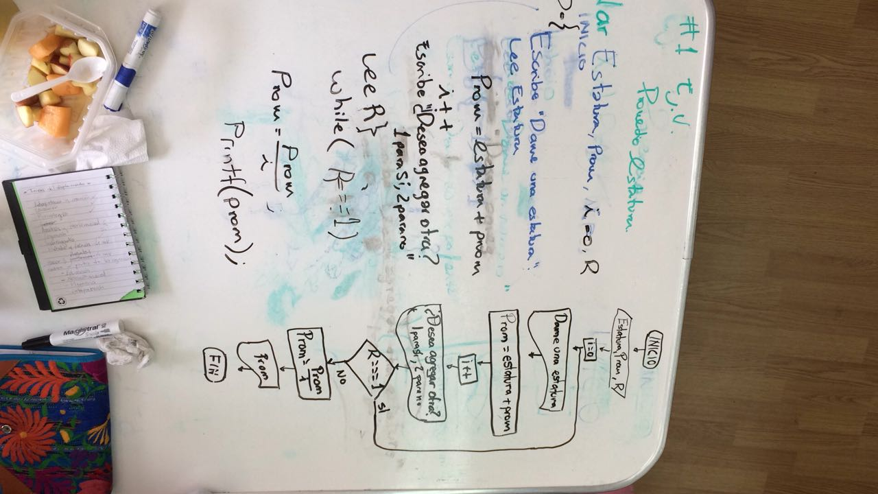

## **Ejercicio #2: Igual o menos a 0**

Se requiere un algoritmo para determinar, de N cantidades, cuántas son menores o iguales a cero y cuántas mayores a cero. Realice el diagrama de flujo y el pseudocódigo para representarlo, **utilizando el ciclo apropiado.**

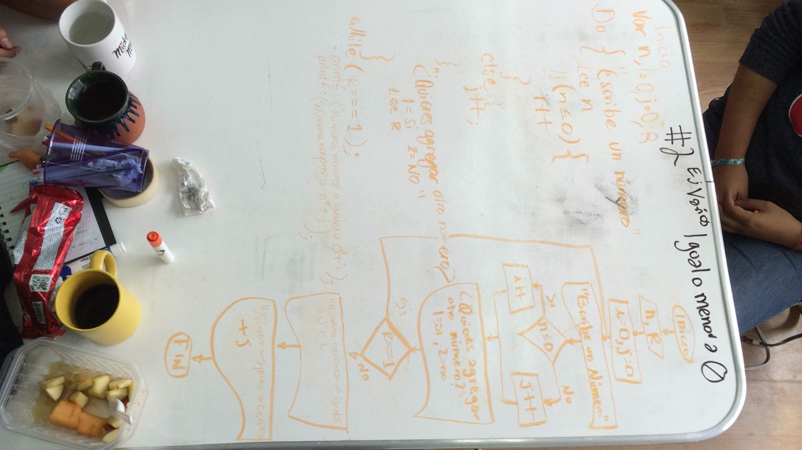

## **Ejercicio #3: Sucesión de Fibonacci**

Realice un algoritmo para generar N elementos de la sucesión de Fibonacci (0, 1, 1, 2, 3, 5, 8, 13,…).

Realice el diagrama de flujo y el pseudocódigo para representarlo, **utilizando el ciclo apropiado.**

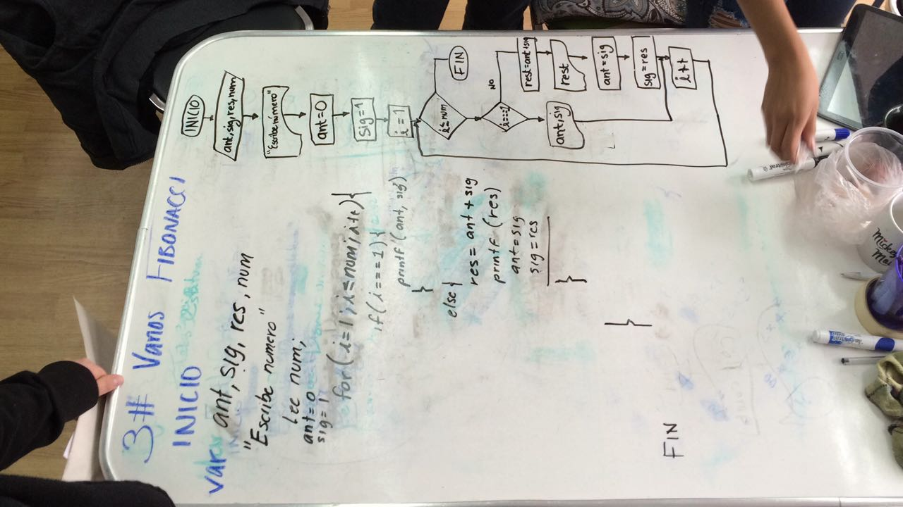

## **Ejercicio #4: Aguascalientes-Zacatecas**

Una persona se encuentra en el kilómetro 70 de la carretera Aguascalientes Zacatecas, otra se encuentra en el km 150 de la misma carretera. La primera viaja en dirección a Zacatecas, mientras que la segunda se dirige a Aguascalientes, a la misma velocidad.

Realice un algoritmo para determinar en qué kilómetro de esa carretera se encontrarán y represéntelo mediante el diagrama de flujo y el pseudocódigo **utilizando el ciclo apropiado.**

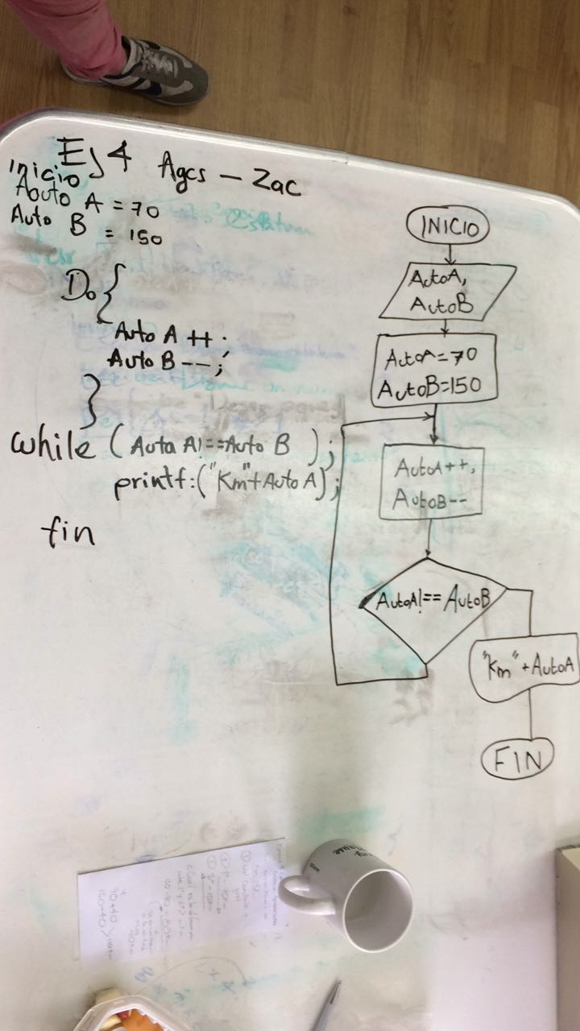

## **Ejercicio #5: Ahorro**

Se requiere un algoritmo para determinar cuánto ahorrará una persona en un año, si al final de cada mes deposita variables cantidades de dinero; además, se requiere saber cuánto lleva ahorrado cada mes.

Realice el diagrama de flujo y el pseudocódigo para representarlo, **utilizando el ciclo apropiado.**

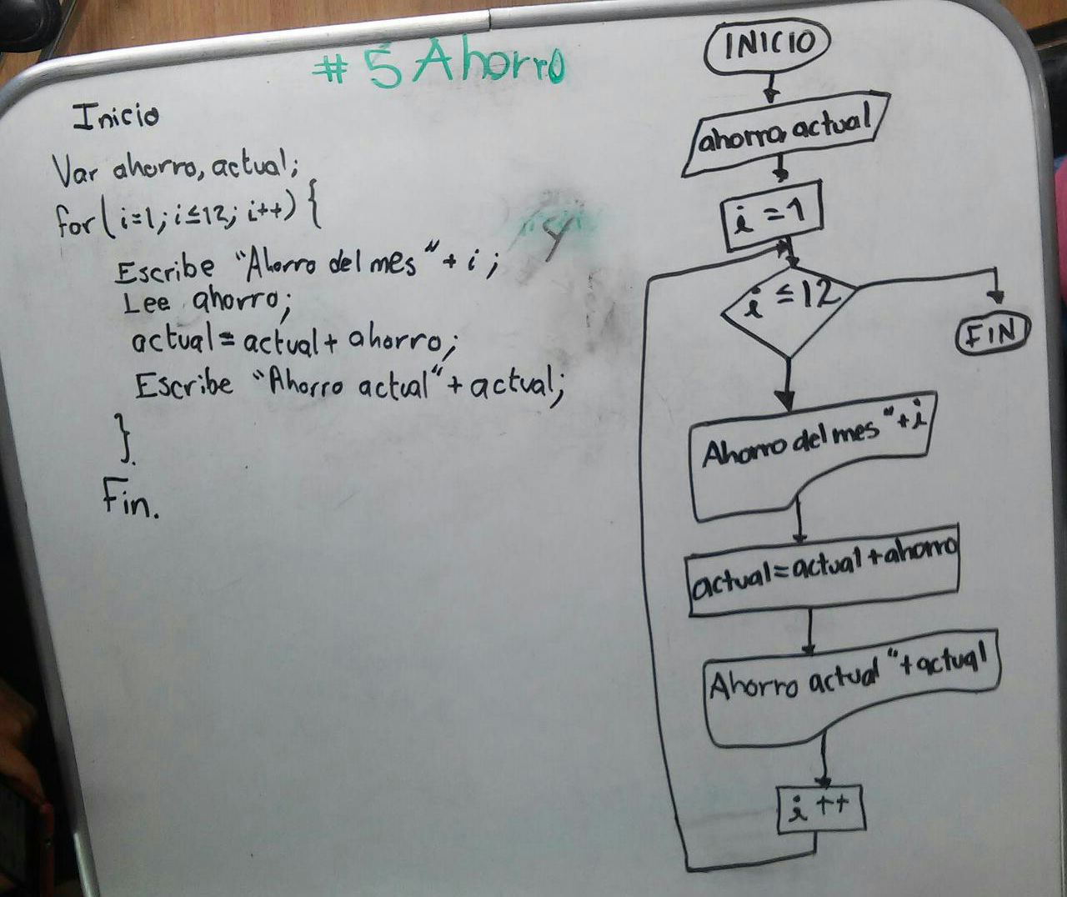

## **Ejercicio #6: Mayores a 0**

Se requiere un algoritmo para determinar, de N cantidades, cuántas son menores o iguales a cero y cuántas mayores a cero.

Realice el diagrama de flujo y el pseudocódigo para representarlo, **utilizando el ciclo apropiado.**



## **Ejercicio #7: Horas de trabajo**

Una empresa tiene el registro de las horas que trabaja diariamente un empleado durante la semana (seis días) y requiere determinar el total de éstas, así como el sueldo que recibirá por las horas trabajadas.

Realice un algoritmo para determinar esto y represéntelo mediante el diagrama de flujo y el pseudocódigo **utilizando el ciclo apropiado.**

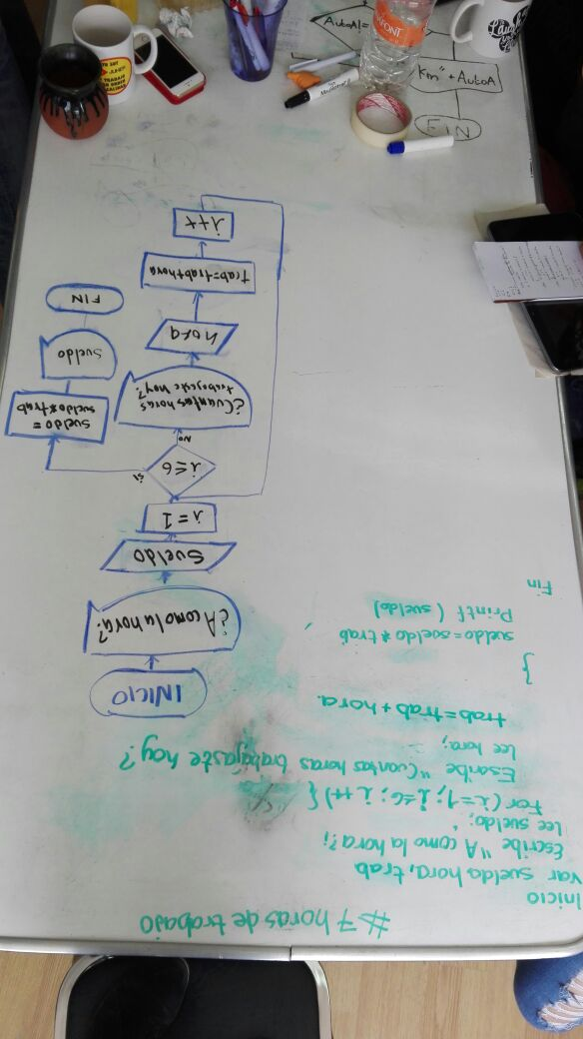

## **Ejercicio #8: Tiki Taka**

Un empleado de la tienda “Tiki Taka” realiza N ventas durante el día; se requiere saber cuántas de ellas: • Fueron mayores a $1000, • Cuántas fueron mayores a $500 pero menores o iguales a $1000 • Cuántas fueron menores o iguales a $500. • Además, se requiere saber el monto de lo vendido en cada categoría y de forma global.

Realice un algoritmo que permita determinar lo anterior y represéntelo mediante el diagrama de flujo y el pseudocódigo **utilizando el ciclo apropiado.**

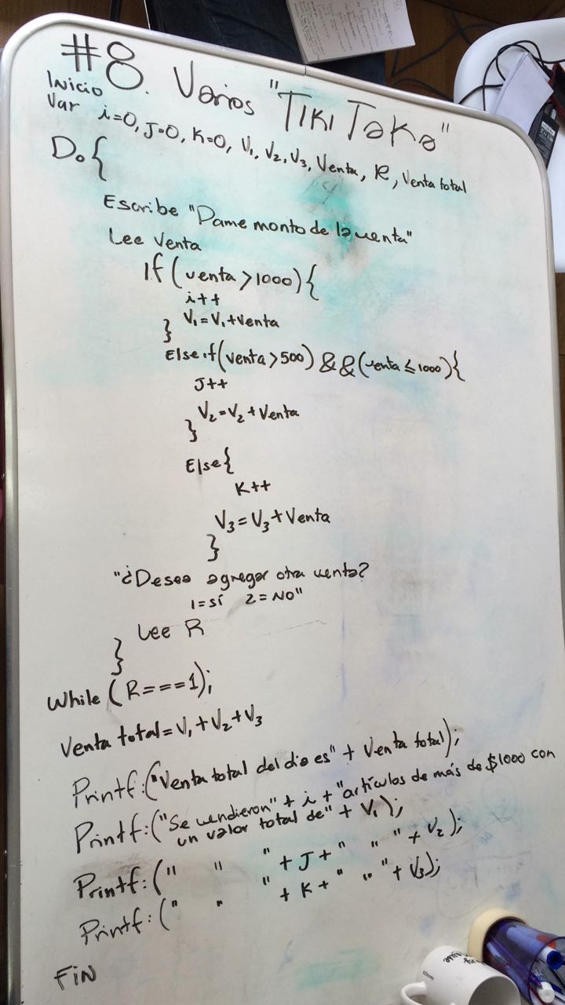

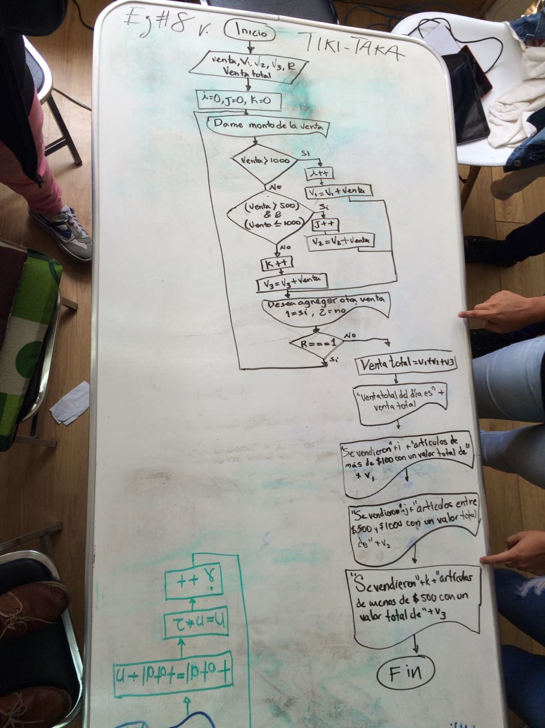

## 

## **Ejercicio #9: Mensualidades**

Una persona adquirió un producto para pagar en 20 meses. El primer mes pagó $10, el segundo $20, el tercero $40 y así sucesivamente.

Realice un algoritmo para determinar cuánto debe pagar mensualmente y el total de lo que pagó después de los 20 meses y represéntelo mediante el diagrama de flujo y el pseudocódigo **utilizando el ciclo apropiado.**

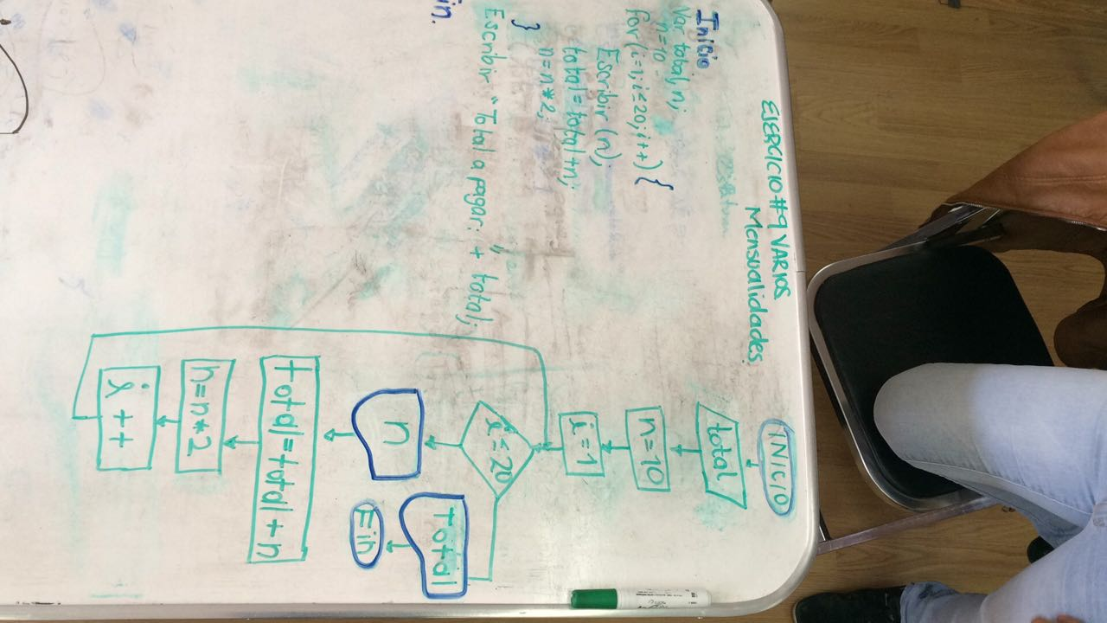

## **Ejercicio #10: Tienda de autoservicio**

La cadena de tiendas de autoservicio “El mandilón” cuenta con sucursales en C ciudades diferentes de la República, en cada ciudad cuenta con T tiendas y cada tienda cuenta con N empleados, asimismo, cada una registra lo que vende de manera individual cada empleado, cuánto fue lo que vendió cada tienda, cuánto se vendió en cada ciudad y cuánto recaudó la cadena en un solo día.

Realice un algoritmo para determinar lo anterior y represéntelo mediante un diagrama de flujo, **utilizando el ciclo apropiado.**